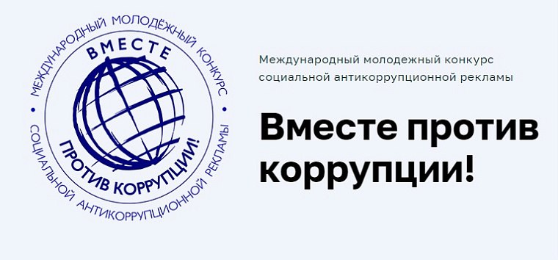

Генеральная прокуратура Российской Федерации проводит

Международный молодежный конкурс социальной антикоррупционной рекламы **«Вместе против коррупции!».**

Конкурс проводится по трем номинациям («Лучший плакат», «Лучший рисунок», «Лучший видеоролик») в трех возрастных группах (от 10 до 15 лет; от 16 до 20 лет; от 21 до 25 лет).

Прием конкурсных работ (антикоррупционных плакатов, рисунков и видеороликов) осуществляется на сайте конкурса **www.anticorruption.life** **до 1 октября 2024 года.**

На указанном сайте размещены Правила проведения конкурса, критерии оценки работ.

Подведение итогов конкурса, объявление победителей и призеров планируется приурочить к Международному дню борьбы с коррупцией

(9 декабря).

По итогам отбора отделом по надзору за исполнением законодательства о противодействии коррупции прокуратуры области в Генеральную прокуратуру Российской Федерации будет направлено по 10 лучших работ в каждой номинации и возрастной группе.